ГОСУДАРСТВЕННЫЙ СТАНДАРТ СОЮЗА ССР
ФЛАНЦЫ ЛИТЫЕ ИЗ КОВКОГО ЧУГУНА
НА Р_{у} от 1,6 до 4,0 МПа (от 16 до 40 кгс/см²)
КОНСТРУКЦИЯ И РАЗМЕРЫ
ГОСТ 12818-80
ГОСУДАРСТВЕННЫЙ КОМИТЕТ СССР ПО УПРАВЛЕНИЮ
КАЧЕСТВОМ ПРОДУКЦИИ И СТАНДАРТАМ
Москва
ГОСУДАРСТВЕННЫЙ СТАНДАРТ СОЮЗА ССР
ФЛАНЦЫ ЛИТЫЕ ИЗ КОВКОГО ЧУГУНА  на Р_{у} от 1,6 до 4,0 МПа (от 16 до 40 кгс/см²)  Конструкцияиразмеры  Cast malleable iron flanges for P_{nom}  from 1,6 to 4,0 MPa (from 16 to 40 kgf/cm²).  Design and dimensions | ГОСТ  12818-80
Срок действия с 01.01.83
до 01.01.93
Изменение № 2 ГОСТ 12818-80фланцы литые из ковкого чугуна на P_{у} от 0,1 до 1,6 МПа (от 1 до 16 кгс/см²) Конструкция и размеры
Утверждено и введено в действие Постановлением Госстандарта России от 15.04.92 № 402
Дата введения 01.10.92
1. Настоящий стандарт распространяется на фланцы литой арматуры, соединительных частей, машин, приборов, патрубков аппаратов и резервуаров из ковкого чугуна на условное давление Р_{у} от 1,6 до 4,0 МПа (от 16 до 40 кгс/см²) и температуру среды от 243 до 673 К (от минус 30 до плюс 400 °С).
Требования пп. 1-3; 5; 7 настоящего стандарта являются обязательными, остальные требования-рекомендуемыми.
2. Конструкция и размеры фланцев должны соответствовать указанным на чертеже и в таблице.
1, 2. (Измененная редакция, Изм. № 1, 2).
3. Фланцы должны изготовляться с уплотнительными поверхностями исполнений 1, 2, 3 и присоединительными размерами по ГОСТ 12815-80.
4. Предельные отклонения размеров отливок-по 9 классу точности ГОСТ 26645-85.
(Измененная редакция, Изм. № 2).
5. Неуказанные размеры и предельные отклонения-по рабочим чертежам, утвержденным в установленном порядке.
6. Допускается изготовление фланцев D_{y} 15 мм без скоса под углом 15° и выемки по радиусу R 11 max, а также квадратных фланцев со скосом от 8 до 15°.
7. Технические требования, материал фланцев, крепежных деталей и прокладок-по ГОСТ 12816-80.
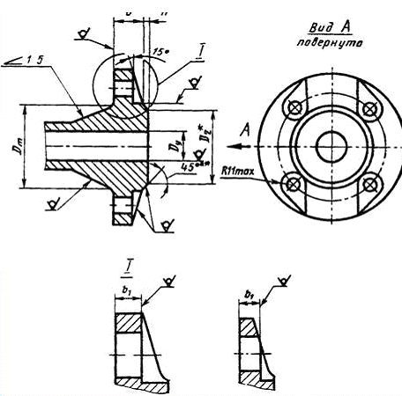
______________________
*D₂ и h-по ГОСТ 12815-80.
** Допускается выполнять скругление.
мм
Проход условный D_{y} | P_{y}, МПа (кгс/см²)
Проход условный D_{y} | 1,6 (16) |  |  | 2,5 и 4,0 (25 и 40)
Проход условный D_{y} | b | b₁ | D_{m} | b | b₁ | D_{m}
15 | 12 | 8 | 38 | 14 | 8 | 38
20 | 12 | 8 | 44 | 14 | 8 | 44
25 | 12 | 8 | 49 | 14 | 8 | 49
32 | 13 | 10 | 62 | 15 | 10 | 62
40 | 13 | 10 | 70 | 15 | 10 | 70
50 | 15 | 10 | 80 | 17 | 10 | 80
65 | 17 | 10 | 106 | 19 | 10 | 106
80 | 19 | 10 | 116 | 21 | 10 | 116
ИНФОРМАЦИОННЫЕ ДАННЫЕ
1. РАЗРАБОТАН И ВНЕСЕН Министерством химического и нефтяного машиностроения СССР.
ИСПОЛНИТЕЛИ
М. И. Власов, О. Н. Шпаков, Р. И. Хасанов, О. И. Федоров (руководитель темы), Б. В. Бурмистров, А. П. Келка, Н. С. Сизова.
2. УТВЕРЖДЕН И ВВЕДЕН В ДЕЙСТВИЕ Постановлением Государственного комитета СССР по стандартам от 20.05.80 № 2238.
3. Срок первой проверки-1991 г.; периодичность проверки-5 лет.
4. ВЗАМЕН ГОСТ 12817-67, ГОСТ 12818-67, ГОСТ 12819-67.
5. ССЫЛОЧНЫЕ НОРМАТИВНО-ТЕХНИЧЕСКИЕ ДОКУМЕНТЫ
Обозначение НТД, на который дана ссылка | Номер пункта
ГОСТ 26645-85 | 4
ГОСТ 12815-80 | 3
ГОСТ 12816-80 | 7
6. Переиздание (ноябрь 1989 г.) с Изменениями № 1, 2 утвержденными в декабре 1987 г., апреле 92 г. (ИУС 4-88, 7-92)

